**UML-i tööriistad**

**Tööriistade kirjeldused**

**ArgoUML** (http://argouml.tigris.org/)

UML-i versiooni 1.3 toetav modelleerimisvahend, mis toetab põhilisi UML modelleerimiseks vajaminevaid diagramme ja ka pöördprojekteerimist keelega Java. Samuti võimaldab lugeda XMI-faile ning genereerida Java koodi. Miinuskülgedena võib nimetada kohati aeglast ja ebaintuitiivset kasutajaliidest. Võrreldes teiste vahenditega võiks sisaldada rohkem võimalusi, kuid hinna ja kvaliteedi suhe on paigas, sest tegemist on vabatarkvaraga. Reaalseks tööks sobib siiski kasutada ArgoUML-i baasil arendatud tarkvara Poseidon for UML, millest on olemas ka vabavaraline versioon.

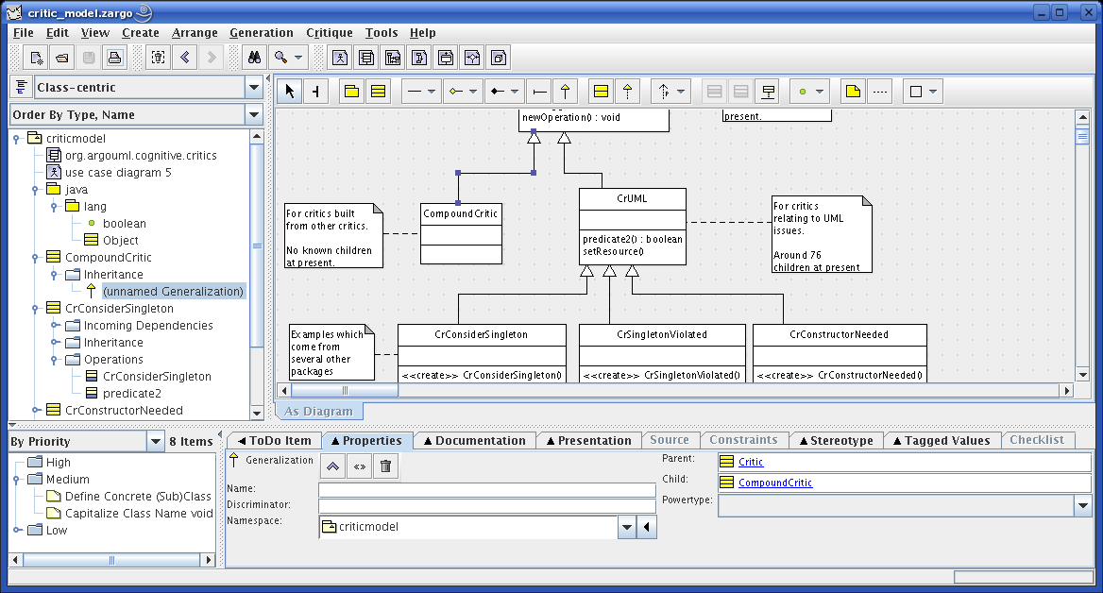

Nende dokumentatsioon võiks olla paremini koostatud. St lingid eelmisele ning järgmisele teemale. Suudab genereerida java koodi kui lisadega ka c++, php ja c#. Koodi saab vaadata *source*-i alt. Hangub koguaeg.

**Borland Together ControlCenter 6.0** (http://www.borland.com/)

Kõige võimalusterikkaim UML modelleerimis-tarkvara, mis eksisteerib. Kuna omab sisemist tarkvara-arenduskeskkonda ja ka eriversioone muude tarkvara-arendusvahendite jaoks, on modelleerimine ja otsene arendustegevus tihedalt omavahel seotud.

Plusskülgedena võib tuua head integreeritust ja laia funktsionaalsust, mis võimaldab hõlpsamini süsteemides rakendada MDA printsiipe. Miinuskülgedeks võib pidada mitmekülgse funktsionaalsuse keerulist õpikurvi ja kallist hinda.

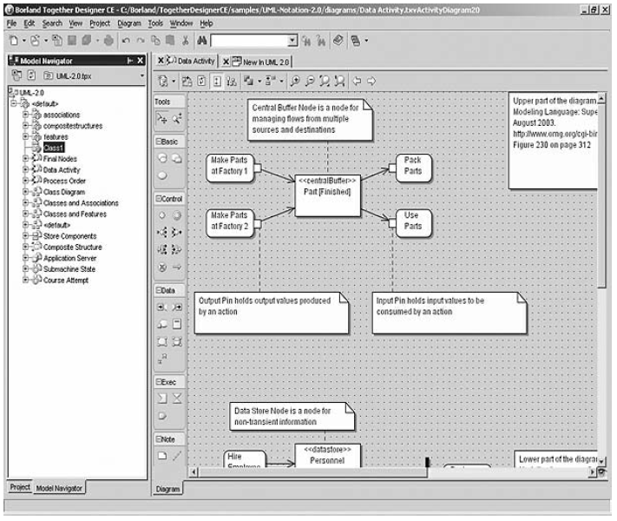

Väga raske on nende lehelt midagi leida. Kallis on ka teine.

**Eclipse UML Free Edition** (http://www.eclipseuml.com/)

Tegemist on Eclipse UML Enterprise vabavaralise versioonina, mida erineb tasulisest versioonist vaid tiimitöö toe, versioonihalduse, koodimallide ja tarkvaramustrite toe puudumise poolest. Eclipse UML on mõeldud kasutamiseks Eclipse tarkvaraarenduskeskkonnas.

Plusspoolena võib nimetada kasutamislihtsust ning head integratsiooni arenduskeskkonnaga. Miinusteks võib pidada ebamugavat installeerimisprotsessi ning tavapärasest veidi teistsugust UML elementide graafikat. Soovitav on seda modelleerimis-tarkvara kasutada ainult siis, kui on plaan arendustegevust läbi viia just Eclipse keskkonnas.

Tundub hiina keeles olema.

**Sparx Enterprise Architect Professional v3.5** (http://www.sparxsystems.com.au/)

Laia UML diagrammide- ja mudel elementide valikut omav tarkvara. Plussideks võib pidada suhteliselt soodsat hinda, kiiret ja intuitiivset kasutajaliidest, paljude ka Windowsplatvormil arendatavate keelte tuge ning pakutavaid mitmekülgseid võimalusi.

Miinusteks võib lugeda diagrammielementide kapriisset käitumist mõningatel juhtudel, tihti ka tülikaid programmivigu ning veidi ebastandardseid mudeleid.

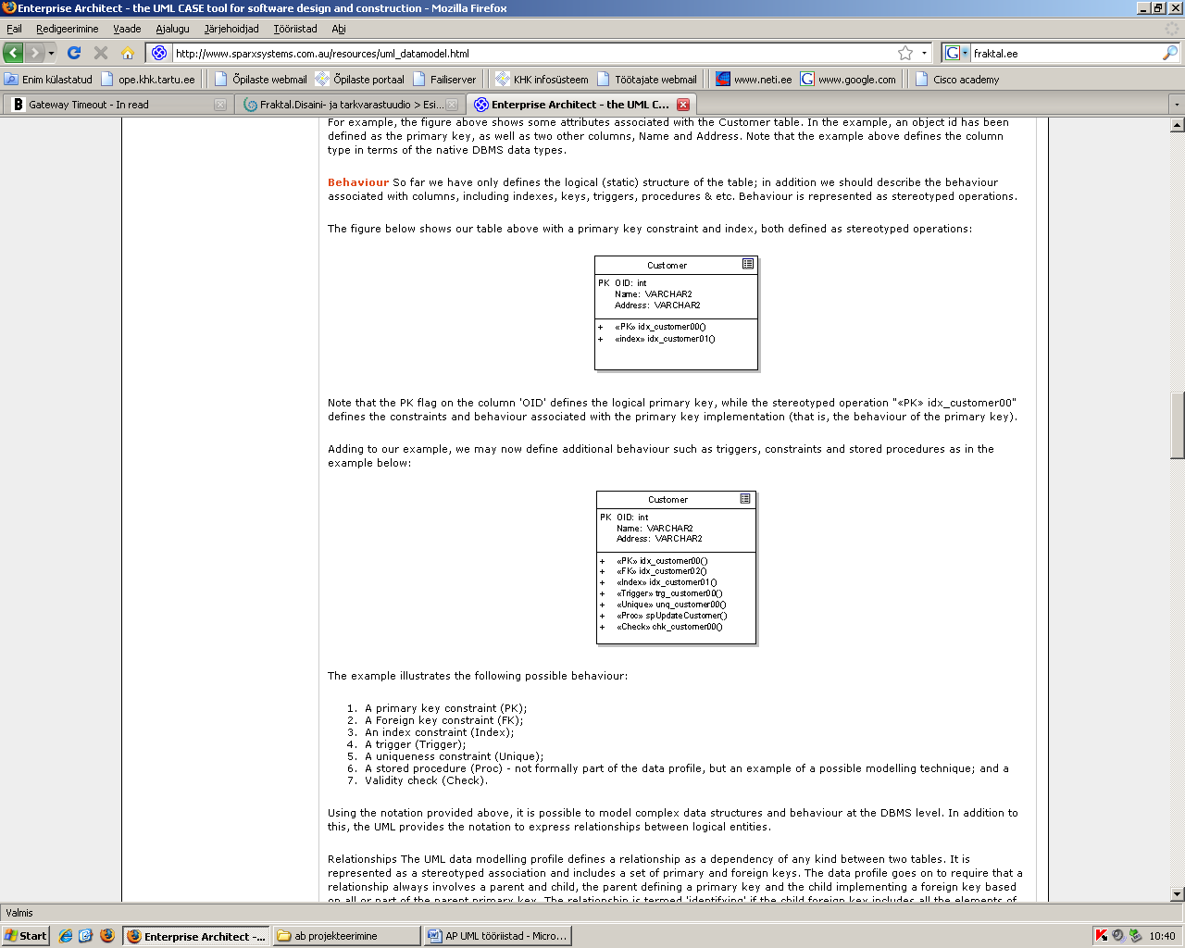

Lehel on kergesti leitav andmebaasi koostamise juhtend.

**MagicDraw Professional 6.0** (http://www.magicdraw.com/)

Mitmekesiste võimalustega ja lihtsalt kasutatav tarkvara. Plussküljed: paljude võimalustega kuid samas lihtne modelleerimine, disainimustrite tugi, hea diagrammide graafika ja paljude programmeerimiskeelte genereerimise ja pöördprojekteerimise tugi. Miinusküljed: vajab tööks suhteliselt võimast arvutit ja pöördprojekteerimise toega versioon on suhteliselt kallis. Sobib hästi kasutamiseks igapäevatöös, kuna on üsna praktiline ja tarkvara pole üle kuhjatud liigsete võimalustega, need mis on, on väga praktilised. Meenutab funktsionaalsuselt ja ülesehituselt kõige rohkem tarkvara Rational Rose.

Genereerib ka koodi. Lehelt leiab kiiresti palju video näiteid erinevate teemade kohta.

**Poseidon for UML Community Edition** 1.6.1 (http://www.gentleware.com/)

Eespoolmainutud ArgoUML-ist arendatud ja täiustatud versioon, mis toetab eeskujulikult põhilisi UML diagramme ning kasutab diagrammide loomiseks üsnagi tavatut, klassikalistest modelleerimis-tarkvaradest erinevat, kuid mugavat ja intuitiivset meetodit. Omab üsnagi keeruliselt hallatavat kasutajaliidest ning koostab graafiliselt korrektseid diagramme. Plussküljed: vabavaraline, toetab eeskujulikult kõik UML diagramme ning omab head Java lähtekoodi generaatorit. Miinusküljed: konkurentidega võrreldes vähem võimalusi, puudub dokumentatsioonigeneraator näiteks. Java-põhise tarkvara modelleerimisel vägagi arvestatav vahend.

Lehelt leiab kiiresti ning suhteliselt palju õpetusi ning näiteid. On ka video õpetusi mis on mitmeid kordi paremad kui teksti põhilised.

**Rational Rose 2002 Enterprise Edition** (http://www.rational.com)

Tegemist on ühe maailma esimese UML modelleerimisvahendiga, toetades UML versiooni 1.4. Rose on üsna hästi integreeritud väliste vahenditega (andmebaasid, teised tarkvara-arenduse tooted), kuid modelleerimisvõimaluste mitmekülgsuse osas jääb konkurentidele alla. Rose diagrammid jälgivad täpselt UML standardit ja on selged olles standardikehtestajateks kogu tööstusele. Kuna Rose on suhteliselt muutumatuna püsinud juba mitmeid aastaid, on uue kontseptsiooniga tooted tunduvalt mugavamad modelleerimiseks. Plussküljed: tugev kontseptuaalsus, mitmekesine pöördprojekteerimine ja koodigenereerimine, hea kolmandate osapoolte tugi ja lihtne keskkond. Miinusküljed: aegunud liidesega ja oma pakutavate võimaluste kohta põhjendamatult kallis, sama modelleerimistöö saab tehtud 10 korda odavamate vahenditega.

Prooviversiooni allalaadimise võimalust ma seal ei näe. Pakutakse teisi UML tööriistu. Raske on midagi leida ning tundub et seda programmi seal ei ole. Rose nime all vähemalt mitte.

